**5-mavzu**. **HTML tilining formatlari.** HTML tilida ***freymlar***

**Reja:**

1. Ro'yxatlar.
2. Jadvallar.
3. Freymlar

|  |  |
| --- | --- |
| **importance_of_education_1** | **O`quv modullari**  *Ro’yxat, jadval, freym, markerlangan ro’yxat, raqamlangan ro’yxat, table, cellspacing, cellpadding* |

## ***Ro'yxatlar.***

**Ro'yxat** - maxsus belgilar yoki raqamlar bilan belgilangan matnlarning tartiblangan bandlaridan iborat. Har bir variantni alohida ko'rib chiqaylik.

***Markerlangan ro'yxatlar.*** Markerlangan ro'yxatlar <ul> va </ ul> teglari orasida joylashadi. Ro'yxatdagi har bir elementdan oldin <li> tegini joylashtirishingiz kerak. Yakunlovchi </li> yorlig'i ixtiyoriy. 2.4.1- misolda ro'yxatning tuzilishi keltirilgan.

*2.4.1-misol. Markerlangan ro'yxat*

*<ul>*

*<li> Birinchi nuqta </li>*

*<li> Ikkinchi nuqta </li>*

*</ul>*

<ul> tegida ro'yxat satrlari joylashgan belgini ko'rsatishga imkon beruvchi **type** parametri bor. Bu parametr quyidagi qiymatlarni qabul qilishi mumkin:

* disc – ichi bo’yalagan doira shaklidagi belgilar:

*<ul type = "disc">*

*<li> Birinchi element </ li>*

*<li> Ikkinchi element </ li>*

*</ul>*

* circle – ichi bo’sh shaklidagi belgilar:

*<ul type= "circle">*

*<li> Birinchi element </ li>*

*<li> Ikkinchi element </ li>*

*</ ul>*

* square – To'ldirilgan kvadrat shakldagi belgilar:

*<ul type = "square">*

*<li> Birinchi element </ li>*

*<li> Ikkinchi element </ li>*

*</ ul>*

*Raqamlangan ro'yxatlar.*Raqamlangan ro'yxat <ol> va </ ol> tegi oralig`iga joylashtirilgan bo`ladi. Har bir ro`yxat elementidan oldin <li> tegini joylashtirishingiz kerak. Yakunlovchi </ li> yorlig'i ixtiyoriydir.

4.1-misolda raqamlangan ro'yxatning tuzilishi ko'rsatiladi.

*4.1-misol. Raqamlangan ro'yxat*

*<ol>*

*<li> Birinchi nuqta </li>*

*<li> Ikkinchi nuqta </li>*

*</ ol>*

<ol> tegida ikkita parametr mavjud. Ularning birinchisi **type** - ro'yxatning satrlari harflar shaklida belgilash imkonini beradi.

Bu parametr quyidagi qiymatlarni qabul qilishi mumkin:

* A - satrlar katta harflar bilan belgilangan:

*<ol type = "A">*

*<li> Birinchi element </ li>*

*<li> Ikkinchi element </ li>*

*</ ol>*

* a - satrlar kichik harflar bilan belgilangan:

*<ol type = "a">*

*<li> Birinchi element </ li>*

*<li> Ikkinchi element </ li>*

*</ ol>*

* I - satrlar katta rim raqamlar bilan belgilangan:

*<ol type = "I">*

*<li> Birinchi element </ li>*

*<li> Ikkinchi element </li>*

*</ ol>*

* i - elementlar kichik rim raqamlar bilan belgilangan:

*<ol type = "i">*

*<li> Birinchi element </li>*

*<li> Ikkinchi element </ li>*

*</ ol>*

* 1 - satrlar raqamlar bilan belgilangan (standart):

*<ol type = "1">*

*<li> Birinchi element </li>*

*<li> Ikkinchi element </ li>*

*</ ol>*

<ol> – tegining ikkinchi parametri – start satrlarni raqamlash boshlanishini belgilaydi:

*<ol type = "1" start = "5">*

*<li> Birinchi element </li>*

*<li> Ikkinchi element </ li>*

*</ol>*

<li> tegi, shuningdek, ushbu ro'yxat elementining sonini o'zgartirishga imkon beruvchi **value** parametriga ega:

*<ol type = "1">*

*<li> Birinchi element </ li>*

*<li value = "5"> Ikkinchi element</ li>*

*<li> Uchinchi elemenr </li>*

*</ol>*

Ushbu misolda "Birinchi element" 1 raqami, "Ikkinchi element" - 5 raqami va "Uchinchi element" - 6 raqami bo'ladi.

*Aniqlangan ro'yxatlar.*Aniqlangan ro'yxatlar <dl> tegi yordamida tasvirlanadi. Qo’shimcha qo'shish uchun <dt> tegidan foydalaniladi va <dd> tegini qo'shish uchun. Yopiluvchi </ dt> va </ dd> belgilar ixtiyoriy. Aniqlangan ro'yxatlardan foydalanish 4.2- misolda keltirilgan.

 *4.2-misol. Aniqlangan ro'yxatlar*

*<!DOCTYPE HTML>*

*<html>*

*<head>*

*<title> Aniqlangan ro`yxatlar</title>*

*<meta http-equiv = "Content-Type" content = "text / html; charset = utf-8">*

*</head>*

*<body>*

*<dl>*

*<dt> HTML (HyperText belgilash tili) </ dt>*

*<dd>*

*Hujjatning formatlash tili kompyuter ekranida axborot ko'rinishini ifodalaydi*

*</dd>*

*<dt>CSS (Cascading Style Sheets)</dt><dd>Kaskadlangan stillar jadvali</dd>*

*</dl>*

*</body></html>*

*</dd>*

*<dt>CSS (Cascading Style Sheets) </dt><dd> uslublar jadvallarini chizish </dd>*

*</dl>*

*</body></html>*

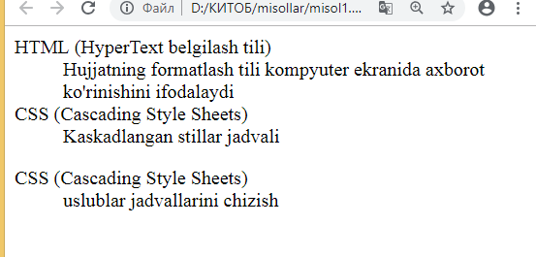

*4.1-rasm*

***Jadvallar.***

HTML hujjatida jadvallar quyidagi hollarda qo'llaniladi:

* ma'lumotlarni taqdim etish vositasi sifatida;
* sahifadagi matnni va grafikani to'g'ri joylashtirishingiz mumkin bo'lgan sahifa dizayni elementi sifatida.

** *4.3-misol. HTML jadvallarining tuzilishi***

*<table border = "1" width = "200">*

*<caption> Jadval sarlavhasi </ caption>*

*<tbody><tr>*

*<td align = "center"> 1 </ td><td align = "center"> 2 </ td>*

*</ tr>*

*<tr>*

*<td align = "center"> 3 </ td><td align = "center"> 4 </ td>*

*</ tr></ tbody>*

*</ table>*

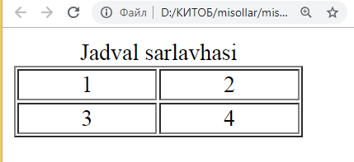

*4.2-rasm*

***Hujjatga jadval joylashtirish***

*<table>* tegi quyidagi parametrlarga ega:

* **border** - jadvalning chegara chiziqlarini namoyish qilishni boshqaradi, shuningdek jadval atrofida chegara qalinligini belgilaydi. Odatiy holda, jadval ko'rsatilmaydi:

*<table><!-- Bu yerda jadval chiziqlai ko'rinmaydi -->*

*<table border = "0"><!-- Bu yerda jadval chiziqlai ko'rinmaydi-->*

*<table border = "5"><!-- Bu holda jadval chiziqlai ko'rinadi, jadval atrofidagi ramka qalinligi 5 piksel -->*

* **cellspacing** - jadval ichidagi chiziqlarning qalinligini, qo'shni jadvallar chegaralari o'rtasidagi masofani bildiradi. Odatiy holda parametr 2 qiymatiga ega. Agar parametr 0 ga o'rnatilgan bo'lsa, qo'shni jadval ramkalari bir qatorga birlashadi:

*<table cellspacing="0">*

* **cellpadding** - hujjat ramkasi va hujjat ichidagi ma'lumotlar orasidagi bo'shliqni belgilaydi:

*<table cellpadding = "2">*

Odatiy holda qiymati 1 ga o’rnatilgan bo’ladi;

* **width**- jadvalning kengligi pikseldagi yoki oynaning o'lchamiga nisbatan foizini bildiradi:

*<table width = "200">*

*<table width = "100%">*

* **align** jadval gorizontal joylashish joyini bildiradi. Quyidagi qiymatlarni qabul qilishi mumkin:

• left - jadval chapga moslangan va matn uning atrofida o'ng tomonga o'giriladi:

*<table align = "left">*

• right – jadval o'ng tomonga moslashgan va matnni chap tomondg o'giradi:

*<table align = "o'ng">*

• center- jadval markazlashtirilgan:

*<table align = "center">*

* **bgcolor** - jadvalning orqa fon rangini ko’rsatadi:

*<table bgcolor = "silver">*

*<table bgcolor = "#C0C0C0">*

***Jadval sarlavhasi***

<caption> tegi jadval sarlavhasini belgilashga imkon beradi. U bitta **align** parametrga ega. Ushbu parametr quyidagi ikki qiymatdan birini olishi mumkin:

* top - sarlavha jadval yuqori qismida joylashgan:

*<caption align = "top"> Jadval sarlavhasi </ caption>*

* bottom - sarlavha jadval pastki qismida joylashgan:

<caption align = "bottom"> jadval sarlavhasi </ caption>

***Jadval qatorlari***

Juft <tr> tegidan foydalanib, jadvalning satrlari tavsiflanadi. Quyidagi parametrlarga ega:

* **align** jadvalning ma’lumotlarini gorizontal ravishda joylashuvini ko’rsatadi.

Teg quyidagi qiymatlarni qabul qilishi mumkin:

* left - chap (standart):

*<tr align = "left">*

• right- o’ng:

*<tr align = "o'ng">*

• center - markaz:

*<tr align = "center">*

• justifiy – kenglik bo’yicha:

*<tr align = "justify">*

* **valign** - jadvalning yacheykalarida vertikal joylashuvini belgilaydi.

Quyidagi qiymatlarni qabul qilishi mumkin:

• top - yuqorida:

*<tr valign = "top">*

• middle – o’rta:

*<tr valign = "middle">*

• bottom - pastki qismida:

*<tr valign = "bottom">*

• baseline – asos chiziq bo’yicha:

*<tr valign = "baseline">*

***Jadval yacheykalari***

<td> tegidan foydalanib, jadval yacheykalari tavsiflanadi.

<td> tegi quyidagi parametrlarga ega:

* **align va valign** ma’lumotni yacheykaning joylashishning gorizontal va vertical o’rinlarini belgilaydi;
* **bgcolor** yacheykaning fon rangini bildiradi;
* **colspan** - gorizontal tarzda birlashtirilishi kerak bo'lgan yacheykalar sonini belgilaydi;
* **rowspan** -vertikal ravishda birlashtirilishi kerak bo'lgan yacheykalar sonini ko'rsatadi.

** *4.4.-misol.Yacheykalarni gorizontal tarzda birlashtirish***

*<table border = "1" width = "200">*

*<caption> Jadvalning sarlavhasi </ caption>*

*<body>*

*<tr><td align = "center" colspan = "2"> 1 va 2 birlashtirildi </ td>/ tr>*

*<tr><td align = "center"> 3 </ td><td align = "center"> 4 </ td></ tr>*

*</ body>*

*</ table>*

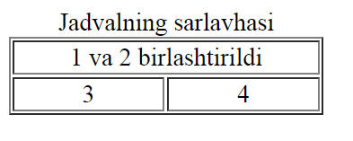

*4.3.- rasm*

Shunday qilib, bu misolda biz jadval qatorini birlashtirdik

*<td align = "center"> 1 </ td> qatorni*

*<td align = "center" colspan = "2"> 1 va 3 birlashtirildi </ td>*

*<td align = "center"> 3 </ td>*qatori o’chirildi

 ***4.5-misol. Yacheykalarni vertikal ravishda birlashtirish***

*<table border = "1" width = "200">*

*<caption> Jadvalning sarlavhasi </ caption>*

*<body>*

*<tr><td align = "center" rowspan = "2"> 1 va 3 birlashtirildi </ td>*

*<td align = "center"> 2 </ td></ tr><tr><td align = "center"> 4 </ td>*

*</ tr></ tbody></ table>*

Ushbu misolda biz jadval yacheykalarini birlashtirdik

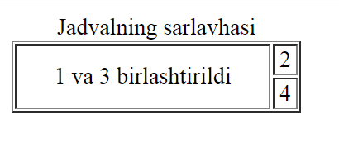

*4.4-rasm*

<td align = "center"> 1 </ td> haqida <td align = "center" rowspan = "2">

1 va 3 birlashtirildi </ td> satr <td align = "center"> 3 </ td> o'chirilgan.

<th> tegi sarlavhalar bo'lgan yacheykalarni belgilashga imkon beradi. Bunday yacheykalarning tarkibi qalin va markazlashgan holda ko'rsatiladi. Boshqa tomondan, <th> tegi <td> tegiga o'xshaydi

** *4.6-misol. Jadval yacheykalarini belgilash***

*<html><head>*

*<title> Jadval uchun yacheykalarni tanlash </title>*

*<meta http-equiv = "Content-Type" content="text/html;*

*charset=utf-8">*

*</head>*

*<body>*

*<table border = "1" width = "500">*

*<caption> Jadval sarlavhasi </caption>*

*<thead><tr>*

*<th> Markasi </th>*

*<th> rangi </th><th>Chiqish yili </th></tr></thead>*

*<tbody><tr>*

*<td> Cobalt</td>*

*<td> Qora </td>*

*<td> 2017 </td>*

*</tr>*

*<tr>*

*<td> Damas</td><td> Oq </td><td> 2015</td></tr></tbody>*

*</table></body></html>*

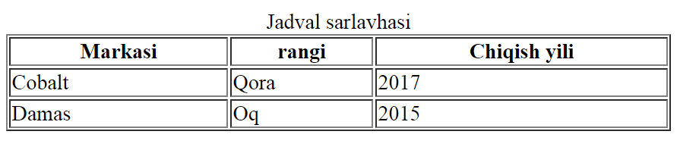

*4.5-rasm*

## ***Freymlar.***

Freymlar sizga web-brauzer oynasini bir nechta qismlarga ajratish imkonini beradi, ularning har biriga alohida HTML-hujjat o'rnatilishi mumkin.

***Web-brauzer oynasini bir nechta qismlarga bo'lish***

Odatda, saytdagi barcha sahifalar uchun sarlavha va navigatsiya paneli bir xil ma'lumotlarni o'z ichiga oladi va sahifalarning faqat asosiy tarkibi o'zgaradi. Kvadrat tuzilishidan foydalanib, sarlavhani bir oynada, ikkinchi navigatsiya paneli va uchinchi sahifadagi asosiy sahifa tarkibiga qo'yishingiz mumkin. Bu esa, birinchi va ikki oynani o'zgarmagan qoldirib, uchinchi mazmunini o'zgartirishga imkon beradi. Ushbu tuzilma bilan web-sahifani yaratishga harakat qilaylik. Buning uchun 5 ta fayl yarating:

* doc1.html (*4.7*-misol) - Web-sahifa sarlavhasi;
* doc2.html (*4.8*-misol) - navigatsiya paneli;
* test.html (*4.9*-misol) - ramka tuzilishini tasvirlaydigan HTML hujjat.
* bob 1.html - 1-bobning mazmuni;
* bob 2.html - 2-bobning mazmuni;

*4.7-misol.Sarlavhani o'z ichiga olgan HTML hujjati (doc1.html)*

*<!DOCTYPE HTML>*

*<html><head>*

*<title> Sarlavha </title>*

*<meta http-equiv = "Content-Type" content = "text / html; charset = utf-8">*

*</head>*

*<body>*

*<h1> Header </h1>*

*</body>*

*</html>*

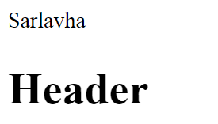

*4.6-rasm*

 *4.8 -misol. Sarlavha sathini o'z ichiga olgan HTML hujjati (doc2.html)*

*<html>*

*<head>*

*<title> Navigatsiya paneli </title>*

*</head>*

*<body>*

*<h3> Mundarija </h3>*

*<ul>*

*<li><a href="chapter1.html" target="chapter"> 1-bob </a></li>*

*<li><a href="chapter2.html" target="chapter"> 2-bob </a></li>*

*</ul>*

*</body></html>*

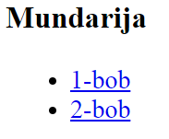

*4.7-rasm*

*****4.9****-misol. Ramka tuzilishini tavsiflovchi HTML hujjati (test.html)***

*<!DOCTYPE HTML>*

*<html>*

*<head>*

*<title> Ramkalardan foydalanish </title>*

*<meta http-equiv = "Content-Type" content = "text/html; charset=utf-8"></head>*

*<frameset rows = "100, \*">*

*<frame src = "doc1.html" scrolling = "no">*

*<frameset cols = "20%, 80%">*

*<frame src = "doc2.html">*

*<frame src = "chapter1.html" name = "bo'lim">*

*</frameset><noframes>*

*<p> Sizning web-brauzeringiz hech qanday ramka ko'rsatmaydi*

*</p></noframes>*

*</frameset>*

*</html>*

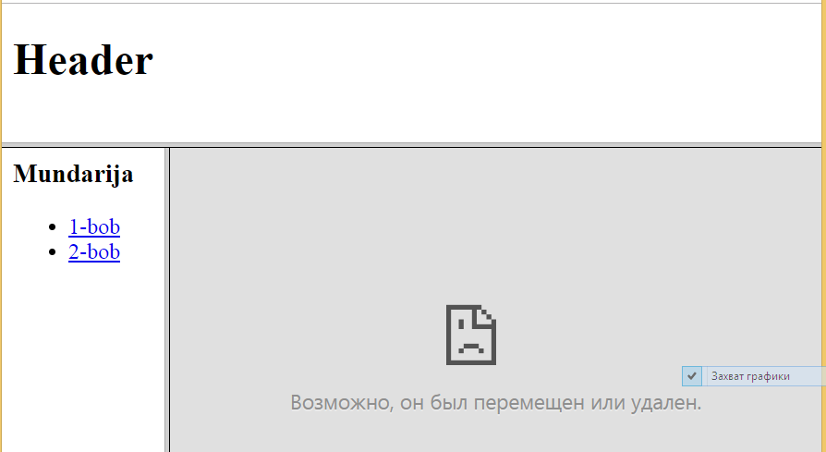

*4.8****-****rasm*

Yaratilgan barcha fayllar bitta papkada saqlanadi. So'ngra web-brauzerida test.html faylini oching. Shunday qilib, oyna uchta to'rtburchak joylarga bo'linadi. Oynaning pastki qismida navigatsiya paneli (chapda) va hujjatning asosiy qismi (o'ngda) mavjud. Alohida harakat qilayotganingizda, asosiy qismning tarkibi o'zgaradi va qolganlari o'zgarishsiz qoladi.

Keling, sarlavhaning fon rangini o'zgartiraylik. Buning uchun web-sahifaning fon kodini yozishingiz kerak.

Bilamizki, oddiy web-saytning hujjat kodini uchta usulda ko'rishingiz mumkin:

- View menyusida View HTML code ni bosing;

- Web brauzerining oynasida biron-bir joyni o'ng tugmasini bosing. Olingan kontekst menyusida View HTML-kod ni;

- Notepad yoki boshqa matn muharriridan foydalanib, manba kodini o'z ichiga olgan faylni oching.

Hujjatda ramkalar bo'lsa, dastlabki ikkita harakatlar natijalari boshqacha bo'ladi. Birinchi usul HTML-hujjatning har biri uchun hujjat kodi emas, balki faqat web-sahifaning tuzilishi uchun kodni ko'rsatadi. Boshqacha qilib aytganda, test.html faylining manba kodi ko'rsatiladi. Ikkinchidan, faqat bitta HTML hujjatning kodini ko`rsatish imkonini beradi va HTML hujjat kodi ko`rsatiladi.

Bizning holatda (doc1.html) manba kodini ko'rsatish uchun, sarlavhani o'z ichiga olgan maydonni o'ng tugmasini bosing. Ko'rsatilgan kontekst menyusida View HTML code ni tanlang.

Biz rangni almashtiring

<body>

<body style = "background-color: #C0C0C0"> faylni saqlang va web-sahifani yangilang. Natijada, sarlavhaning fon rangi oqdan kul ranggacha o'zgaradi

**** *4.10. Freymlarni o'z ichiga olgan HTML hujjatning tuzilishi*

HTML hujjatning ramkalar bilan tuzilishi

*<html>*

*<head>*

*<title> Sarlavha </title>*

*<meta http-equiv = "Content-Type" tarkibi = "text / html; charset = utf-8">*

*</head>*

*<frameset rows="100,\*">*

*<frame>*

*<frameset cols="20%, 80%">*

*<frame>*

*<frame></frameset>*

*<noframes>*

*<p> Sizning web-brauzeringiz hech qanday ramka ko'rsatmaydi </p></noframes></frameset></html>*



*4.9-rasm*

<body> yorlig'i o'rniga, ramka tuzilishini tasvirlaydigan <frameset> yorlig'i ishlatiladi. Har bir alohida oyna <frame> yorlig'i bilan tavsiflanadi. Agar web-brauzer ramkalarni qo'llab-quvvatlamasa, matn <noframes> va </noframes> teglar orasida ko'rsatiladi. Ushbu teglarni batafsil ko'rib chiqing.

*Freymli struktura tuzilish tavsifi*

<frameset> juftligi ramka tuzilishini tavsiflaydi. <frameset> va </ frameset> teglar ichida <frameset> va </ frameset> teglari bilan tasvirlangan faqat <frame> teglari yoki boshqa ramkalar majmui bo'lishi mumkin.

<frameset> yorlig'i quyidagi parametrlarga ega:

- satrlarni bo'laklarga bo'linishni ta'riflaydi:

<frameset rows = "100, \*">

- Ustunlar ustunlarga bo'linishni anglatadi:

<frameset cols = "20%, 80%">

Qator va bo'g'inlar parametrlari qiymatlari kvadratlarning o'lchamidir. Kamida ikkita qiymat ko'rsatilishi kerak. Ro'yxatdagi barcha qiymatlar vergul bilan ajralib turadi. Olchamlari mutlaq birliklarda (piksellarda) yoki foizda ko'rsatilishi mumkin

|  |  |
| --- | --- |
|  | ***MUHOKAMA UCHUN SAVOLLAR VA TOPSHIRIQLAR!*** |

1. *Ro’yxat nima?*
2. *Web sahifada raqmlangan ro’yxatlar qanday aks ettiriladi?*
3. *Web sahifada markerlangan ro’yxatlar qanday aks ettiriladi?*
4. *Web sahifada markerlangan ro’yxat markerlari sifatida ixtiyoriy belgini ishlatish mumkinmi?*
5. *Web sahifada aniqlangan ro’yxatlar qaysi HTML teglari yordamida hosil qilinadi?*
6. *Web sahifada jadvallar qanday maqsadlarda ishlatiladi?*
7. *Jadval hosil qilish uchun qanday HTML teglari ishlatiladi?*
8. *Jadval satrlari qaysi teg bilan ifodalanadi?*
9. *Jadval yacheykalari qaysi teg bilan ifodalanadi?*
10. *Jadval yacheykalarini ustun bo’ylab birlashtirish qanday amalga oshiriladi?*
11. *Jadval chiziqlarini hususiyatlarini o’zgartirish qanday bajariladi?*
12. *Freym nima va u web sahifada qanday maqsadlarda ishlatiladi?*
13. *Freym hosil qilish tegini ayting?*
14. *Freym o’lchamlari qanday o’rnatiladi?*